**Карточка «Парк Юрского периода»**

Тема «Действия с обыкновенными дробями»

Панцирное пресмыкающееся, все тело было покрыть пластинами и шипами, придававшими ему грозный вид. В действительности он был мирным травоядным и использовал свою броню для защиты и отпугивания врагов.

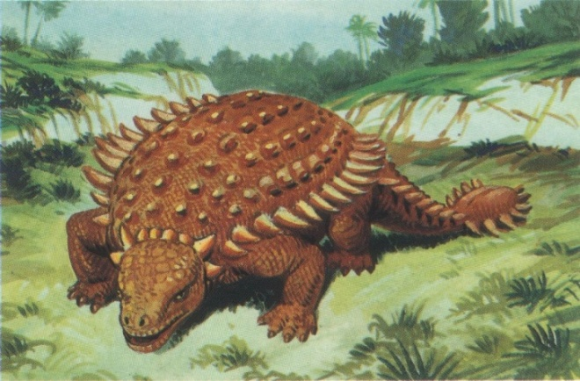

|  |  |  |  |  |  |  |  |  |  |  |  |
| --- | --- | --- | --- | --- | --- | --- | --- | --- | --- | --- | --- |
| $$\frac{1}{9}$$ | 10 | 2 $\frac{2}{5}$ | 4 $\frac{1}{4}$ | 2 $\frac{1}{6}$ | $$\frac{9}{27}$$ | $$\frac{10}{11}$$ | $$\frac{2}{7}$$ | 0,1 | 0,3 | 0,6 | $$\frac{1}{3}$$ |
|  |  |  |  |  |  |  |  |  |  |  |  |

1. Чтобы узнать название животного, найди числа, взаимно обратные данным в таблице.
2. Чтобы узнать длину животного (в метрах), реши пример

$$2\frac{11}{12} ∙2\frac{1}{7}- \frac{3}{7} ∙2\frac{11}{12}$$

|  |  |  |  |  |  |  |  |  |  |  |
| --- | --- | --- | --- | --- | --- | --- | --- | --- | --- | --- |
| С | Л | А | Е | У | К | Ц | П | О | И | Н |
| 3 | $$\frac{5}{12}$$ | $$\frac{1}{10}$$ | $$\frac{9}{17}$$ | 1 $\frac{2}{9}$ | 3 $\frac{1}{3}$ | 1 $\frac{1}{10}$ | 9 | $$\frac{6}{13}$$ | 3 $\frac{1}{2}$ | 10 |

**Карточка «Парк Юрского периода»**

Тема «Действия с обыкновенными дробями»

Хищное пресмыкающееся, чье название означает «Похититель яиц». Он обитал в пустынных местах, где нелегко было найти достаточно добычи для огромного организма, и поэтому специализировался на «краже» яиц динозавров.

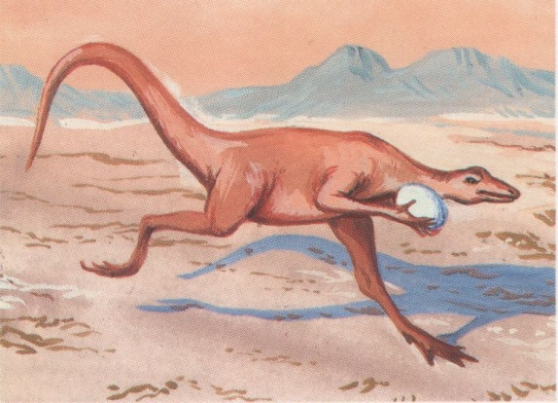

Чтобы узнать название животного, выполни задание.

1 -

|  |  |  |  |  |  |  |  |  |
| --- | --- | --- | --- | --- | --- | --- | --- | --- |
| $$\frac{1}{3}$$ | $$\frac{9}{20}$$ | $$\frac{19}{23}$$ | $$\frac{1}{5}$$ | $$\frac{5}{7}$$ | $$\frac{1}{2}$$ | 0,25 |  |  |

|  |  |  |  |  |  |  |
| --- | --- | --- | --- | --- | --- | --- |
| Р | Т | О | В | А | И | П |
| $$\frac{4}{5}$$ | 0,5 | $$\frac{2}{5}$$ | $$\frac{11}{20}$$ | $$\frac{2}{7}$$ | $$\frac{4}{23}$$ | $$\frac{3}{4}$$ |

**Карточка «Парк Юрского периода»**

Тема «Действия с обыкновенными дробями»

Травоядная рептилия. Система теплообмена – «паруса» - обтянутые кожей длиннейшие отростки спинных позвонков.

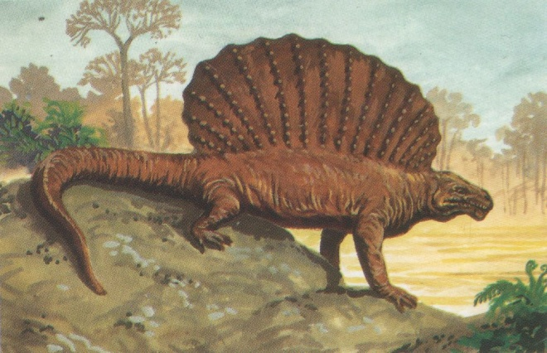

Чтобы узнать название животного, выполни задание.

1 -

|  |  |  |  |  |  |  |  |  |
| --- | --- | --- | --- | --- | --- | --- | --- | --- |
|  |  |  |  |  |  |  |  |  |

|  |  |  |  |  |  |  |  |
| --- | --- | --- | --- | --- | --- | --- | --- |
| В | Р | А | Д | З | О | Ф | Э |
| $\frac{5}{17}$ | $$\frac{3}{23}$$ | $$\frac{5}{6}$$ | $$\frac{17}{20}$$ | $$\frac{9}{14}$$ | $$\frac{1}{12}$$ | $$\frac{3}{8}$$ | $$\frac{2}{3}$$ |

**Карточка «Парк Юрского периода»**

Тема «Действия с обыкновенными дробями»

Это достаточно близкий родственник черепах. Он оказался среди тех немногих рептилий, которые смогли выжить, хотя и претерпев некоторые изменения, в катастрофах и переменах климата.

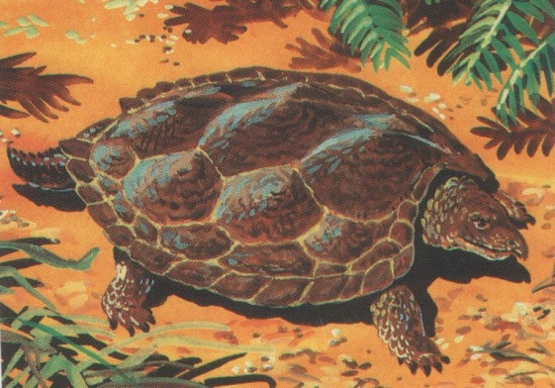

Чтобы узнать название животного, выполни задание.

1 -

|  |  |  |  |  |  |  |  |  |  |  |  |
| --- | --- | --- | --- | --- | --- | --- | --- | --- | --- | --- | --- |
|  |  |  |  |  |  |  |  |  |  |  |  |

|  |  |  |  |  |  |  |  |  |  |  |
| --- | --- | --- | --- | --- | --- | --- | --- | --- | --- | --- |
| Р | О | Г | Н | А | Л | П | С | И | Е | Х |
| $$\frac{17}{23}$$ | $$\frac{2}{3}$$ | $$\frac{14}{17}$$ | $$\frac{5}{11}$$ | $$\frac{6}{11}$$ | $$\frac{5}{12}$$ | $$\frac{8}{13}$$ | $$\frac{31}{40}$$ | $$\frac{33}{41}$$ | $$\frac{1}{4}$$ | $$\frac{99}{100}$$ |

**Карточка «Парк Юрского периода»**

Тема «Действия с обыкновенными дробями»

Хищная рептилия. Для нее характерны мощные зубы и «паруса» на позвоночнике, служившие для теплообмена и функционировавшие как терморегуляторы.

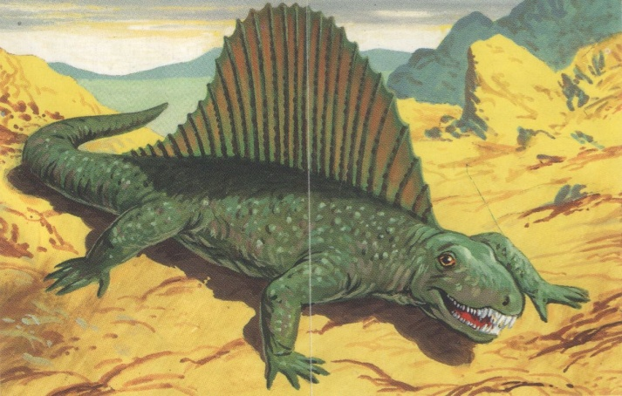

Чтобы узнать название животного, найди числа,

взаимно обратные данным в таблице.

|  |  |  |  |  |  |  |  |  |  |
| --- | --- | --- | --- | --- | --- | --- | --- | --- | --- |
| $$\frac{2}{5}$$ | $$\frac{7}{10}$$ | $$\frac{3}{4}$$ | 1 $\frac{2}{5}$ | 2 $\frac{1}{3}$ | $$\frac{1}{3}$$ | $$\frac{2}{4}$$ | $$\frac{4}{10}$$ | $$\frac{1}{2}$$ | 4 |
|  |  |  |  |  |  |  |  |  |  |

|  |  |  |  |  |  |  |  |
| --- | --- | --- | --- | --- | --- | --- | --- |
| Н | Т | Е | М | И | Д | Р | О |
| $$\frac{1}{4}$$ | $$\frac{3}{7}$$ | $$\frac{5}{7}$$ | $$\frac{4}{3}$$ | 1 $\frac{3}{7}$ | 2 $\frac{1}{2}$ | 3 | 2 |